ХИМИЧЕСКАЯ АВАРИЯ

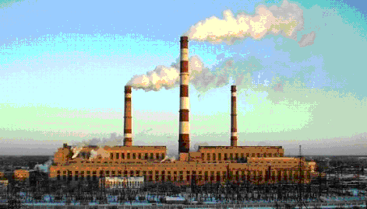
ХИМИЧЕСКАЯ АВАРИЯ - это нарушение технологических процессов на производстве, повреждение трубопроводов, емкостей хранилищ, транспортных средств, приводящих к выбросу аварийно химически опасных веществ (АХОВ) в атмосферу в количествах, представляющих опасность для жизни и здоровья людей, функционировании биосферы.

Крупными запасами АХОВ, главным образом аммиака и хлора, располагают водопроводно-канализационное хозяйство, молокозаводы, хладокомбинаты, а также предприятия, имеющие холодильные установки, работающие на аммиаке.
При сигнале «Внимание всем!» включите радиоприемник и телевизор для получения достоверной информации об аварии и рекомендуемых действиях. Закройте окна, отключите электробытовые приборы и газ. Наденьте резиновые сапоги, плащ, возьмите документы, необходимые теплые вещи, 3-х суточный запас непортящихся продуктов, оповестите соседей и быстро, но без паники, выходите из зоны возможного заражения перпендикулярно направлению ветра, на расстояние не менее 1,5 км от предыдущего места пребывания. Для защиты органов дыхания используйте противогаз, а при его отсутствии – ватно-марлевую повязку и подручные изделия из ткани, смоченные в воде, 2,5%-ном растворе пищевой соды (для защиты от хлора), 2%-ном растворе лимонной или уксусной кислоты (для защиты от аммиака).

При невозможности покинуть зону заражения плотно закройте двери, окна, вентиляционные отверстия и дымоходы. Имеющиеся в них щели заклейте бумагой или скотчем. Не укрывайтесь на первых этажах зданий, в подвалах и полуподвалах.

Отравление аммиаком (ощущение удушья, кашель, раздражение кожи, слезотечение, насморк, боли в желудке) | - Вынесите пострадавшего на свежий воздух, обеспечьте покой.  - Давайте пить только теплое молоко с боржоми или питьевой водой.  - Принимайте кодеин по 1 таблетке 2 раза в день.  - При спазмах горла положите теплую грелку на область шеи. Принимайте теплые водные ингаляции. В домашних условиях дышите воздухом над нагретой кастрюлей с водой.  - При поражении кожи обильно промойте ее не менее 15 минут водой или 2%-ным раствором борной или лимонной кислоты. В глаза закапать 30%-ный раствор альбуцида, в нос - теплое оливковое или персиковое масло.  - Делать искусственное дыхание запрещается.
Отравление хлором (возникновение сухого кашля, одышки, рези в глазах, слезотечения, резкой загрудинной боли как при сердечном приступе) | - Вынесите пострадавшего на свежий воздух, обеспечьте полный покой. При остановке дыхания сделайте искусственное дыхание.  - Дайте вдыхать нашатырный спирт.  - Кожные покровы, рот, нос промойте 2%-ным раствором питьевой соды.  - Давайте пить теплое молоко с боржоми или содой, кофе.  - При продолжении удушья обратитесь за помощью к медицинским работникам.

